Presupuesto: es una herramienta de gestión empresarial que se utiliza para conocer acontecimientos futuros a corto plazo.  
  
también se lo define como conjunto de patrones establecidos y coordinados sistemáticamente, para lograr ciertos objetivos en un periodo determinado (se adelantan al a los hechos, tratan de establecer cuanto va a gastar y cuánto va a tener de ingresos).

***cómo se*** ***estructura el presupuesto***

* **Establecer las metas a conseguir:** para el año que viene pensamos o creemos que vendemos un X% más.
* **Coordinar las operaciones:** cada sector de acuerdo a las metas que se establezca va a coordinar las operaciones.
* **Patrones que sirvan de referencias:** **Parámetros a tener en cuenta para formular un presupuesto:**
  + **Variables macroeconómicas:** es tener en cuenta el desempleo, la inflación, el crecimiento, el endeudamiento.
  + **Política empresarial:** que tan arriesgados o conservadores son los empresarios.
  + **Grado de exactitud:** a mayor grado de exactitud más tiempo hay que dedicarle al presupuesto y por ende la gente debería trabajar horas extra.
  + **Situación del mercado:** es la actividad puntual que hace la empresa.
  + **Políticas fiscales a corto y mediano plazo:** cómo van a incidir los impuestos en el presupuesto
  + **Periodo considerado:** es el periodo que consideramos para presupuestar, normalmente hablamos de un año en situaciones normales. se trabaja con un presupuesto anual que se va re acomodando a medida que avanza el presupuesto. (se va teniendo más claro de cómo inciden las variables)

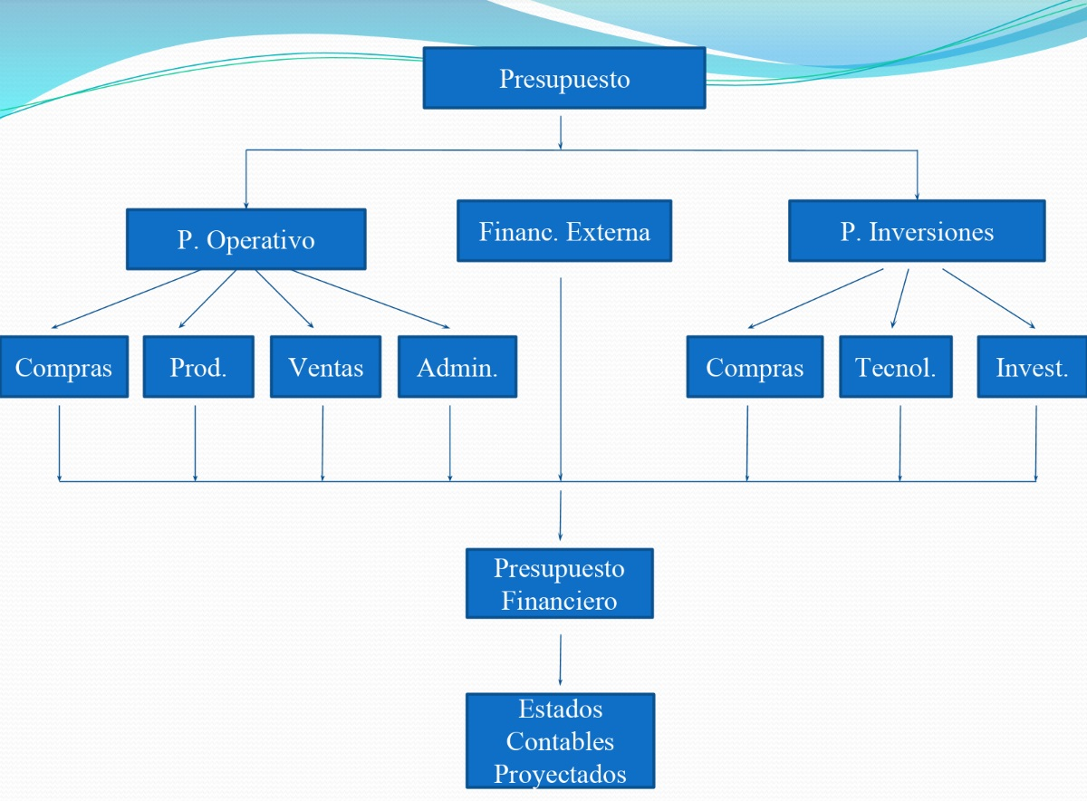

**Financiación externa:** inyección de fondos a la empresa, esta puede venir de accionistas o socios. otro extremo es recurrir a un banco (donde la tasa es la más alta pero no incorporan nuevos socios) o por último si la empresa cotiza en bolsa puede emitir obligaciones negociables.

**Presupuesto financiero vs presupuesto económico:**

**El presupuesto económico:** considera los resultados (ganancias y pérdidas)  
**El presupuesto financiero:** considera ingresos y gastos (lo que cobre y lo que pague (Cash Flow)).

**Se inspeccionan los estados contables proyectado:** (estado de balance futuro) una vez transcurrido el tiempo, esta debería ser la foto. Luego viene **la realidad:** termina el año y comparamos lo presupuestado con lo que paso, y ahí llega **el control presupuestario:** verificar el cumplimiento o violación de las pautas presupuestarias establecidas.

**Control presupuestario:**

Es la herramienta de verificación que permite corroborar el cumplimiento o violación de las pautas presupuestarias establecidas.  
  
**el control presupuestario** es sumamente impórtate, si no existe el presupuesto pierde fuerza y pierde sentido. si no hay metas ni castigo por cumplir las metas, nadie se va a esforzar en lograr el objetivo del presupuesto.

Pautas presupuestarias: (apunte y cuadro de la carpeta, foto)

Presupuesto económico (los resultados).

PAUTAS PRESUPUESTARIAS

Período presupuestado: 1 año.

Monto de ventas: 42.000 unidades a $ 50 c/u (4000 mensuales los primeros 10 meses y 1000 los dos

últimos).

Costo de cada producto: 2 unidades del material A ($ 2 c/u); 3 unidades del material B ($ 1 c/u); 0,25

horas hombre por producto ($ 60 c/hora); gastos de fabricación de $ 5 por producto. En Nov y Dic se

agregan $ 15.000 de MO fija.

Los Gastos Operativos permanecerán en el mismo valor (prorrateados por mes), los de Comercialización

seguirán siendo del 1 % de las ventas, y los financieros aumentarán a $ 36.000

Las amortizaciones serán del 10 % del valor final de Bs. De Uso (a incluir en los gastos operativos).

Se calcula pagar impuestos a las ganancias por $ 125.000

Ingresos: de cada venta se espera cobrar el 20 % en efectivo y el 80 % a los 60 días. De los créditos

anteriores se cobrarán $ 150.000 el primer mes y $ 230.000 el segundo.

Egresos: las materias primas se abonan a los 30 días. En Ene se pagarán $ 24.000 a proveedores del

período anterior. Los gastos de ventas se abonan a los 60 días (se adeudan $ 7.500 y $ 10.000 a pagar el

primero y segundo mes respectivamente). Los gastos financieros se estiman constantes a pagar

mensualmente. Se pagarán deudas bancarias por $ 4.000 cada mes. Los sueldos y restantes gastos se

pagan al concluir cada mes. Los impuestos adeudados se abonarán $ 30.000 en Abr y $ 50.000 en Sep.

Se abonarán dividendos por $ 350.000 en Mar.

Se comprará una máquina en Sep, por $ 200.000 que se abonará con efectivo.